Najeli přes 900 kilometrů, aby podpořili recyklaci baterií

Praha, 26. června 2018 – Na důležitost třídění a recyklace baterií upozorňoval tříčlenný tým cyklistů, který projel republiku od východu na západ. Při své kontaktní kampani s názvem Recyklojízda navštívili cyklisté za 10 dní 24 měst a najeli 907 kilometrů. Setkávali se s lidmi na náměstích a o významu recyklace diskutovali se zástupci měst. Souběžně lektoři Recyklohraní se vzdělávacím programem Recyklace hrou ve městech navštěvovali školy. Řada lidí se k projektu aktivně připojila. Někteří tím, že cyklistům přinesli použité baterie k recyklaci, někdo dokonce část cesty s Recyklojízdou absolvoval na kole. Akci organizovala nezisková společnost ECOBAT. Informace o projektu jsou k dispozici FB profilu Recyklojízda a na webu recyklojizda.ecobat.cz.
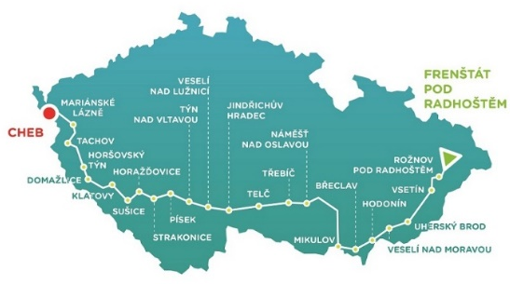
Na cestu se Recyklojízda vydala 13. června 2018 z Frenštátu pod Radhoštěm. Cílovým místem bylo 22. června 2018 město Cheb. Cyklisté ji absolvovali na elektrokolech – za recyklaci baterií tak bojovali symbolicky na kolech na baterky.

Smysl celé akce vysvětluje Eva Gallatová, členka týmu Recyklojízdy a také zástupkyně společnosti ECOBAT: „V recyklaci baterií se v Česku stále zlepšujeme. V posledních letech se každoročně vytřídí téměř 1 700 tun baterií. Je to však jen necelá polovina baterií, které se dostanou do oběhu. Jsou lidé, kteří třídí poctivě a pravidelně, ale stále je víc jak čtvrtina lidí, co netřídí vůbec. A projekt Recyklojízda to chtěl změnit. Věříme, že naše osobní setkání řadu lidí oslovila a snad i motivovala k důslednějšímu sběru baterií.“

Na veřejná setkání přicházeli za týmem Recyklojízdy i zástupci měst – nejčastěji starostové, místostarostové nebo vedoucí odborů. V některých městech ještě před příjezdem Recyklojízdy organizovali městské úřady sběrové akce. Baterky pak v podobě certifikátu předali cyklistům. Vítanými a častými účastníky setkání s Recyklojízdou byli děti a pedagogové z mateřských, základních a středních škol. Při dvou etapách se k Recyklojízdě připojili také zástupci organizaci, které podporují handicapované sportovce – konkrétně Sport 4 Help a Cesta za snem.

Z Rožnova vyprovodily Recyklojízdu děti z MŠ
Recyklojízda na skládce v Klatovech
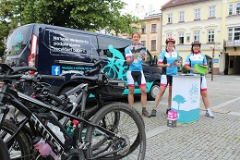
Recyklojízda zavítala do 24 měst
Část trasy absolvoval s Recyklojízdou handicapovaný sportovec Heřman Volf z Cesty za snem

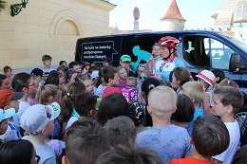
Jedno z mnoha setkání se zástupci vedení měst– na fotce starosta Náměšti n. O. Vladimír Měrka
Častými a vítanými návštěvníky setkání s Recyklojízdou byly děti ze základních škol – na fotografii v Horšovském Týně

Děkujeme za podporu
Důležitá byla podpora partnerů, kterými byly Plzeňský kraj, Jihomoravský kraj a Jihočeský kraj. Velmi cenná byla též pomoc všech 24 měst, ve kterých proběhla setkání s Recyklojízdou. Doprovodný vzdělávací program pro školy s názvem Recyklace hrou zajistila Recyklohraní, o.p.s. Elektrokola a další cyklo vybavení Recyklojízdě zdarma zapůjčila firma MOJEKOLO. K projektu se připojili handicapovaní sportovci z organizací Sport 4 Help a Cesta za snem. Mediálně projekt podpořily časopisy Moderní obec a Odpady. Sladkosti pro děti dodala společnost Rossmann.

---------------------------------------------------------------------------------------------------------

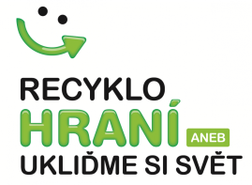
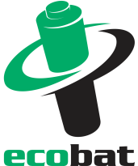
Doprovodný vzdělávací program pro školy Recyklace hrou zajišťuje Recyklohraní, o.p.s.
Projekt realizuje nezisková společnost ECOBAT s.r.o.

Partnery projektu Recyklojízda 2018 jsou:
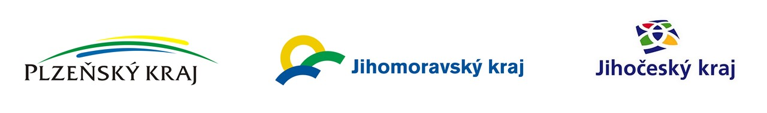

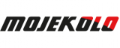
Recyklojízdu 2018 dále podporují:

